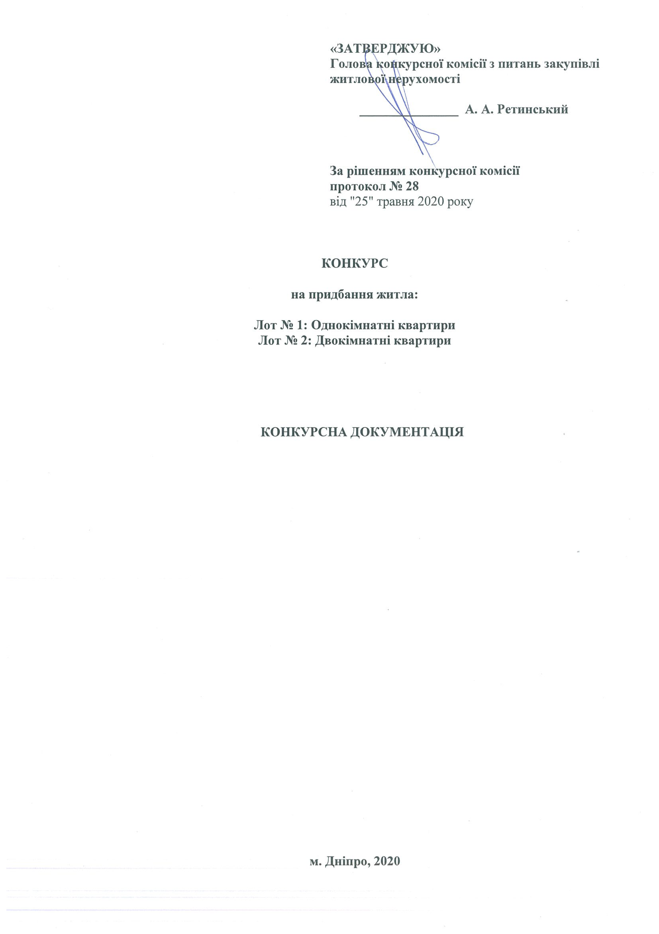

ЗМІСТ

Розділ І. Загальні положення.
1.Терміни, які вживаються в конкурсній документації.
2. Інформація про замовника конкурсу.
3. Процедура закупівлі.
4. Інформація про предмет закупівлі.
5. Недискримінація учасників.
6. Інформація про валюту, у якій повинно бути розраховано та зазначено ціну конкурсної пропозиції.
7. Інформація про мову (мови), якою (якими) повинні бути складені конкурсні пропозиції.
Розділ ІІ. Порядок внесення змін та надання роз’яснень до конкурсної документації.
1. Процедура надання роз’яснень щодо конкурсної документації.
2. Унесення змін до конкурсної документації.
Розділ ІІІ. Інструкція з підготовки конкурсної пропозиції.
1. Зміст і спосіб подання конкурсної пропозиції.
2. Строк, протягом якого конкурсні пропозиції є дійсними.
3. Інформація про необхідні технічні характеристики предмета закупівлі.
4. Унесення змін або відкликання конкурсних пропозицій учасником.
Розділ ІV. Подання та розкриття конкурсної пропозиції.
1. Кінцевий строк подання конкурсних пропозицій.
2. Дата та час розкриття конкурсних пропозицій.
Розділ V. Оцінка конкурсної пропозиції.
1. Перелік критеріїв та методика оцінки конкурсної пропозиції.
2. Інша інформація.
3. Відхилення конкурсних пропозицій.
Розділ VІ. Результати конкурсу та укладання договору купівлі-продажу.
1. Відміна конкурсною комісією конкурсу чи визнання його таким, що не відбувся.
2. Строк укладання договору.
3. Проект договору купівлі-продажу.
4. Дії конкурсної комісії при відмові переможця конкурсу підписати договір купівлі-продажу.
Додаток 1. Технічні характеристики предмета закупівлі.
Додаток 2. Конкурсна пропозиція щодо технічних характеристик предмета закупівлі.
Додаток 3. Конкурсна цінова пропозиція.
Додаток 4. Типовий договір купівлі-продажу житла.

№ | Розділ І. Загальні положення
1. | Терміни, які вживаються в конкурсній документації | Конкурсну документацію розроблено відповідно до вимог рішення міської ради від 20.10.2016 № 5/15 «Про затвердження Програми «Муніципальне житло м. Дніпра» на 2016 – 2020 роки» (із змінами) (далі – Рішення). Терміни, які використовуються в цій конкурсній документації, вживаються у значенні, наведеному у Рішенні та додатках до нього.
2. | Інформація про замовника конкурсу
2.1. | повне найменування | Комунальне підприємство «Муніципальне житло» Дніпровської міської ради
2.2. | місцезнаходження | просп. Дмитра Яворницького, 75, м. Дніпро, 49000
2.3. | посадові особи, уповноважені здійснювати зв'язок з учасниками | Голова конкурсної комісії – Ретинський Андрій Анатолійович, просп. Дмитра Яворницького, 75, к. 426, м. Дніпро, 49000, тел. 778-63-08  е-mail: a.retynsky@dniprorada.gov.ua  Секретар конкурсної комісії – Желєзнов Дмитро Олександрович, просп. Дмитра Яворницького, 75, к. 426, м. Дніпро, 49000, тел. 778-63-08  е-mail: d.geleznov@dniprorada.gov.ua
3. | Процедура закупівлі | Конкурс
4. | Інформація про предмет закупівлі
4.1. | назва предмета закупівлі | Житло:  Лот № 1: Однокімнатні квартири  Лот № 2: Двокімнатні квартири
4.2. | кількість | Дві однокімнатні квартири  Дві двокімнатні квартири
4.3. | строк передачі об’єкта житлової нерухомості | Не пізніше одного дня, з дня державної реєстрації договору купівлі-продажу житла.
5. | Недискримінація учасників | Юридичні та фізичні особи, власники нерухомого майна, на рівних умовах беруть участь у конкурсі.
6. | Інформація про валюту, у якій повинно бути розраховано та зазначено ціну конкурсної пропозиції | Валютою конкурсної пропозиції є гривня.
7. | Інформація про мову (мови), якою (якими) повинні бути складено конкурсні пропозиції | Під час проведення процедури закупівлі всі документи, що готуються замовником, складаються українською мовою.  Усі документи, що мають відношення до конкурсної пропозиції, та підготовлені безпосередньо учасником, можуть бути складені як українською, так і російською мовами.  Документи, що мають відношення до конкурсної пропозиції, документи та інформація щодо підтвердження відповідності вимогам цієї конкурсної документації (видані іншими установами), можуть бути складені як українською, так і російською мовами.
 | Розділ ІІ. Порядок внесення змін та надання роз`яснень до конкурсної документації
1. | Процедура надання роз'яснень щодо конкурсної документації | Фізична/юридична особа має право не пізніше ніж за п’ять днів до закінчення строку подання пропозицій Конкурсу звернутися до Конкурсної комісії за роз’ясненнями щодо конкурсної документації. Конкурсна комісія повинна надати роз’яснення на звернення протягом трьох робочих днів з дня його отримання.  У разі проведення зборів з метою роз’яснення будь-яких звернень щодо конкурсної документації Конкурсна комісія повинна забезпечити ведення протоколу таких зборів з викладенням у ньому всіх роз’яснень щодо звернень.
2. | Унесення змін до конкурсної документації | Конкурсна комісія має право з власної ініціативи чи за результатами звернень внести зміни до конкурсної документації, продовживши строк подання та розкриття пропозицій Конкурсу не менше ніж на п’ять робочих днів з дня оприлюднення таких змін на офіційному веб–сайті Дніпровської міської ради, та повідомити письмово протягом одного робочого дня з дня прийняття рішення про внесення зазначених змін усіх осіб, якими було подано конкурсну пропозицію.
 | Розділ ІІІ. Інструкція з підготовки конкурсної пропозицій
1. | Зміст і спосіб подання конкурсної пропозиції | Пропозиція на Конкурс подається у письмовій формі за підписом учасника або його уповноваженої особи в запечатаному конверті. Пропозиція учасника повинна складатись із двох частин: технічні характеристики об’єкта (включає в себе: технічні характеристики предмета закупівлі (Додаток 2), не менше ніж три фотографії внутрішнього вигляду об’єкта, копію технічного паспорта об’єкта та завірену належним чином копію правовстановлюючого документа на об’єкт) та цінова пропозиція (включає в себе: цінову конкурсну пропозицію (Додаток 3), звіт про оцінку майна (акт оцінки майна) та рецензію звіту про оцінку майна (акт оцінки майна)), які подаються у різних конвертах та розглядаються окремо відповідно до розділу V Конкурсної документації. На запит учасника Конкурсна комісія протягом одного робочого дня з дня надходження запиту підтверджує надходження пропозиції на Конкурс із зазначенням дати та часу.  З метою неупередженого критичного розгляду оцінки майна звіт про оцінку майна (акт оцінки майна) повинен бути рецензований відповідно до норм чинних нормативно-правових актів України у сфері оцінки майна. Рецензія повинна містити висновок про повну або у цілому відповідність звіту про оцінку майна (акта оцінки майна) вимогам нормативно-правових актів з оцінки майна.  У разі неможливості надання учасником окремих документів, він надає лист-пояснення з зазначенням причини неможливості надання такого документу.  Відмітка про засвідчення копії документа складається:  - зі слів «Згідно з оригіналом»;  - особистого підпису особи, яка засвідчує копію, її ініціалів та прізвища;  - дати засвідчення копії, яка проставляється нижче підпису.  Учасник – власник нерухомого майна (житла) має право подати декілька пропозицій на Конкурс у рамках одного предмета закупівлі (лота). Отримані пропозиції Конкурсу вносяться Конкурсною комісією до реєстру, форма якого визначається та затверджується Конкурсною комісією.
2. | Строк, протягом якого конкурсні пропозиції є дійсними | Конкурсні пропозиції вважаються дійсними протягом 30 днів з дати розкриття технічних пропозицій. До закінчення цього строку конкурсна комісія має право вимагати від учасників продовження строку дії конкурсних пропозицій, а учасник має право:  - відхилити таку вимогу;  - погодитися з вимогою та продовжити строк дії поданої ним конкурсної пропозиції
3. | Інформація про необхідні технічні характеристики предмета закупівлі | Учасники конкурсу повинні надати у складі конкурсної пропозиції інформацію та документи, які підтверджують відповідність конкурсної пропозиції учасника технічним та іншим вимогам до предмета закупівлі, установленим конкурсною комісією.  Вимоги до предмета закупівлі зазначаються в Додатку 1 конкурсної документації згідно з додатком 2 до Програми «Муніципальне житло м. Дніпра» на 2016 – 2020 роки, затвердженої рішенням міської ради від 20.10.2016 № 5/15 (із змінами).  Загальна площа однокімнатної квартири повинна становити не більше 40 квадратних метрів.  Загальна площа двокімнатної квартири повинна становити не більше 53 квадратних метрів.
4. | Унесення змін або відкликання конкурсної пропозиції учасником | Учасник має право внести зміни або відкликати свою конкурсну пропозицію до закінчення строку її подання. Такі зміни або заява про відкликання конкурсної пропозиції враховуються в разі, якщо їх отримано конкурсною комісією до закінчення строку подання конкурсних пропозицій.
 | Розділ ІV. Подання та розкриття конкурсної пропозиції
1. | Кінцевий строк подання конкурсної пропозиції (дата, час) | Кінцевий строк подання конкурсних пропозицій: 09 червня 2020 року до 12:00 год. за київським часом.  Пропозиції, отримані Конкурсною комісією після закінчення строку їх подання, не розкриваються і повертаються учасникам, які їх подали.
2. | Дата та час розкриття конкурсної пропозиції | Розкриття пропозицій, поданих на Конкурс, здійснюється в день закінчення строку їх подання у час та в місці, що зазначені в оголошенні про проведення процедури закупівлі.
 | Розділ V. Оцінка конкурсної пропозицій
1. | Перелік критеріїв та методика оцінки конкурсної пропозиції | Першими розглядаються пропозиції з технічними характеристиками об’єкта. З метою оцінки достовірності зазначених у пропозиції даних та проведення технічної кваліфікації об’єкта утворюється робоча група у складі чотирьох членів Конкурсної комісії: представників департаменту житлового господарства Дніпровської міської ради, управління державного архітектурно-будівельного контролю Дніпровської міської ради, головного архітектурно-планувального управління департаменту по роботі з активами Дніпровської міської ради та департаменту економіки, фінансів та міського бюджету Дніпровської міської ради.  Робоча група здійснює візуальний огляд об’єкта та готує висновок щодо відповідності об’єкта умовам конкурсної документації, відсутності незаконних перепланувань та дотримання архітектурно-будівельних норм.  Будь-який учасник Конкурсу чи його уповноважена особа мають право ознайомитись із висновком робочої групи та подати на розгляд Конкурсної комісії свої скарги, уточнення та зауваження.  Після розгляду пропозиції з технічними характеристиками та отримання висновків робочої групи розглядаються цінові пропозиції учасників. Вартість цінової пропозиції учасника повинна відповідати вартості, визначеній у відповідному звіті про оцінку майна (акті оцінки майна).  До участі у процедурі розкриття цінових пропозицій Конкурсною комісією допускаються всі учасники або їх уповноважені представники, щодо яких наявні позитивні висновки робочої групи Конкурсної комісії, а також за рішенням Конкурсної комісії представники засобів масової інформації та уповноважені представники громадських об’єднань. Відсутність учасника або його уповноваженого представника під час процедури розкриття цінових пропозицій конкурсу не є підставою для відмови в розкритті чи розгляді або для відхилення його пропозиції.  Під час розкриття цінових пропозицій Конкурсу перевіряється, оголошується наявність чи відсутність усіх необхідних документів, передбачених конкурсною документацією, а також оголошуються найменування та місцезнаходження кожного об’єкта закупівлі, ціна кожної пропозиції Конкурсу. На вимогу суб’єктів, які беруть участь у процедурі розкриття пропозицій, Конкурсна комісія зобов’язана продемонструвати зміст документа, що містить інформацію про ціну, наявність чи відсутність усіх необхідних документів, передбачених конкурсною документацією.  Зазначена у попередньому абзаці інформація вноситься до протоколу засідання Конкурсної комісії.  Визначальним під час оцінки пропозицій Конкурсу є ціновий критерій.  Конкурсна комісія під час проведення оцінки поданих конкурсних пропозицій враховує такі складові:  - затверджену граничну вартість одного квадратного метра житла в об’єктах Програми;  - оціночну вартість об’єкта відповідно до наданого учасником звіту про оцінку майна (акта оцінки майна).  Розкриття пропозицій, поданих на Конкурс, фіксується в день розкриття цінових пропозицій у протоколі засідання Конкурсної комісії.  Протокол розкриття пропозицій, поданих на Конкурс, підписується членами Конкурсної комісії та учасниками, які беруть участь у процедурі розкриття пропозицій конкурсу.  Засвідчена підписом голови Конкурсної комісії копія протоколу розкриття пропозицій конкурсу надається будь-якому учаснику на його запит протягом одного робочого дня з дня отримання такого запиту.  Протокол розкриття пропозицій Конкурсу оприлюднюється на офіційному веб–сайті Дніпровської міської ради протягом трьох робочих днів з дня розкриття пропозицій Конкурсу.
2. | Інша інформація | Конкурс вважається таким, що відбувся, за таких умов:  - подання пропозицій не менше ніж від двох учасників щодо предмета закупівлі (лота);  - не менше ніж одна пропозиція від кожного учасника повинна відповідати технічним характеристикам щодо предмета закупівлі.
2.1. | опис та приклади формальних (несуттєвих) помилок, допущення яких учасниками не призведе до відхилення їх пропозицій | Формальними (несуттєвими) вважаються помилки, що пов’язані з оформленням конкурсної пропозиції та не впливають на зміст пропозиції, а саме – технічні помилки та описки.  До формальних (несуттєвих) помилок належать:  - орфографічні помилки та механічні описки в словах та словосполученнях, що зазначені в документах, які підготовлені безпосередньо учасником та надані у складі пропозиції;  Наприклад: зазначення в довідці русизмів, сленгових слів або технічних помилок.  - зазначення неправильної назви документа, що підготовлений безпосередньо учасником, у разі якщо зміст такого документа повністю відповідає вимогам цієї документації;  Наприклад: замість вимоги надати довідку в довільній формі Учасник надав лист-пояснення.  - зазначення неповного переліку інформації в певному документі, усупереч вимогам документації, у разі якщо така інформація повністю відображена в іншому документі, що наданий у складі пропозиції учасника.  Наприклад: у відомостях про учасника не зазначено розрахункового рахунка, відкритого в банківській установі, проте вся інформація про відкритий рахунок зазначена на фірмовому бланку документів учасника.  Конкурсна комісія залишає за собою право не відхиляти конкурсної пропозиції при виявленні формальних помилок незначного характеру, що описані вище.
3. | Відхилення конкурсних пропозицій | Конкурсна комісія відхиляє пропозиції конкурсу у разі, якщо пропозиція учасника не відповідає технічним характеристикам предмета закупівлі, в такому випадку цінова пропозиція учасника конкурсною комісією не розглядається.  Інформація про відхилення конкурсної пропозиції протягом одного дня з дня прийняття рішення надсилається учаснику, конкурсна пропозиція якого відхилена загальним поштовим зв’язком.
 | Розділ VI. Результати конкурсу та укладання договору купівлі-продажу
1. | Відміна конкурсною комісією конкурсу чи визнання його таким, що не відбувся | Конкурсна комісія відміняє конкурс у разі:  - відсутності подальшої потреби в закупівлі відповідних об’єктів нерухомого майна (житла);  - подання для участі в ньому менше двох пропозицій, що відповідають умовам конкурсної документації;  - відхилення всіх конкурсних пропозицій.  Конкурсна комісія має право визнати конкурс таким, що не відбувся, у разі:  - якщо ціна найбільш економічно вигідної цінової пропозиції перевищує суму, передбачену замовником на фінансування закупівлі;  - якщо здійснення закупівлі стало неможливим унаслідок непереборної сили;  - скорочення видатків на здійснення закупівлі житлової нерухомості.  Повідомлення про відміну конкурсу або визнання його таким, що не відбувся, оприлюднюється на офіційному веб-сайті Дніпровської міської ради замовником протягом одного дня з дня прийняття конкурсною комісією відповідного рішення та надсилається усім учасникам через поштовий зв’язок.
2. | Строк укладання договору | Відповідно до умов, викладених у конкурсній документації, покупець у термін не раніше п’яти робочих днів з моменту завершення Конкурсу укладає договір купівлі-продажу житла з продавцем житла – переможцем Конкурсу, затвердженим протоколом засідання Конкурсної комісії.
3. | Типовий договір | Разом з конкурсною документацією надається типовий договір купівлі-продажу житла (Додаток 4).  Типовий договір складений замовником з урахуванням особливостей предмета закупівлі.  Переможець(-і) Конкурсу в день укладення договору купівлі-продажу житла зобов’язаний(-і) надати Виконавцю відповідні документи (довідки, квитанції тощо) про відсутність заборгованості за житлово-комунальні послуги.
4. | Дії конкурсної комісії при відмові переможця конкурсу підписати договір купівлі -продажу | У разі відмови переможця Конкурсу від підписання договору купівлі-продажу житла відповідно до вимог конкурсної документації Конкурсна комісія відхиляє конкурсну пропозицію такого учасника та визначає переможця серед тих учасників, строк дії конкурсної пропозиції яких ще не минув.

